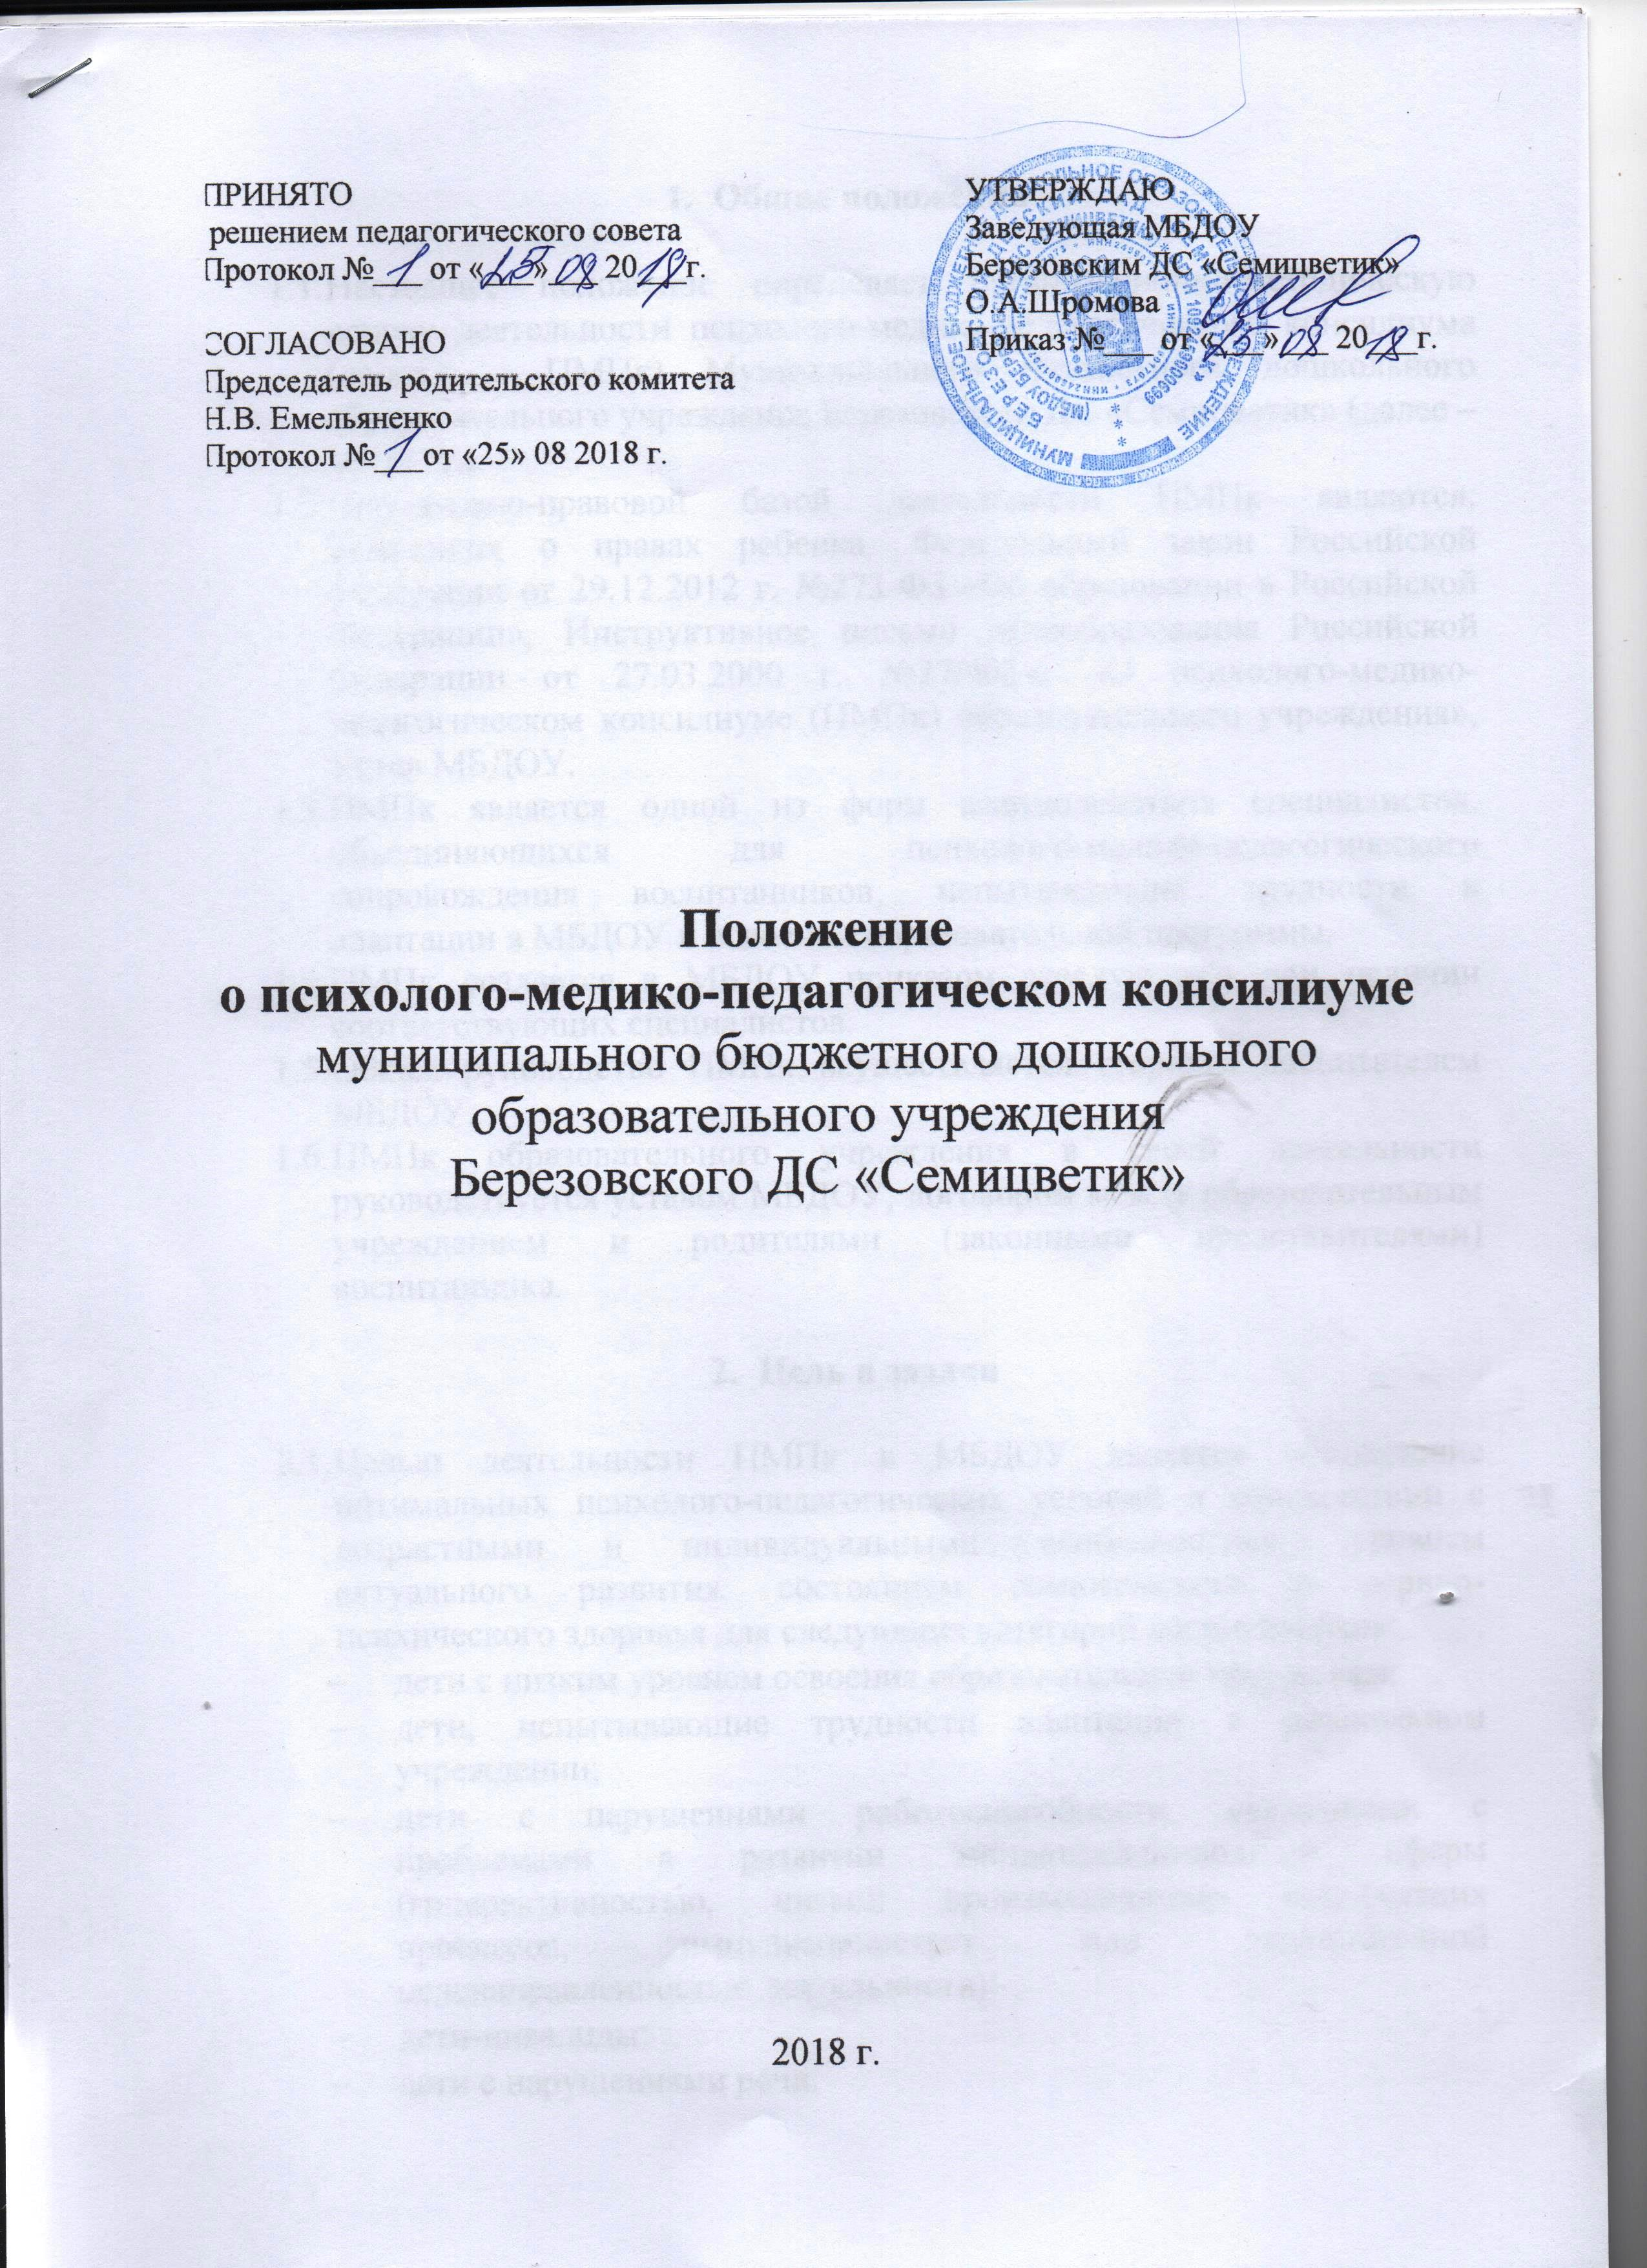
- Общие положения

  - Настоящее положение определяет организационно-методическую основу деятельности психолого-медико-педагогического консилиума (далее — ПМПк) Муниципального бюджетного дошкольного образовательного учреждения Березовского ДС «Семицветик» (далее – МБДОУ).
  - Нормативно-правовой базой деятельности ПМПк являются: Конвенция о правах ребенка, Федеральный закон Российской Федерации от 29.12.2012 г. №273-ФЗ «Об образовании в Российской Федерации», Инструктивное письмо Минобразования Российской Федерации от 27.03.2000 г. №27/901-6 «О психолого-медико-педагогическом консилиуме (ПМПк) образовательного учреждения», Устав МБДОУ.
  - ПМПк является одной из форм взаимодействия специалистов, объединяющихся для психолого-медико-педагогического сопровождения воспитанников, испытывающих трудности в адаптации в МБДОУ и освоении образовательной программы.
  - ПМПк создается в МБДОУ приказом заведующего при наличии соответствующих специалистов.
  - Общее руководство ПМПк осуществляется старшим воспитателем МБДОУ.
  - ПМПк образовательного учреждения в своей деятельности руководствуется уставом МБДОУ, договором между образовательным учреждением и родителями (законными представителями) воспитанника.

- Цель и задачи

  - Целью деятельности ПМПк в МБДОУ является обеспечение оптимальных психолого-педагогических условий в соответствии с возрастными и индивидуальными особенностями, уровнем актуального развития, состоянием соматического и нервно-психического здоровья для следующих категорий воспитанников:
    - дети с низким уровнем освоения образовательной программы;
    - дети, испытывающие трудности адаптации в дошкольном учреждении;
    - дети с нарушениями работоспособности, связанными с проблемами в развитии эмоционально-волевой сферы (гиперактивностью, низкой произвольностью психических процессов, импульсивностью или недостаточной целенаправленностью деятельности);
    - дети-инвалиды;
    - дети с нарушениями речи.
  - Задачами деятельности ПМПк являются:
    - раннее выявление воспитанников, имеющихся проблемы в развитии познавательной, эмоционально-волевой, речевой, коммуникативной сферах;
    - выявление резервных возможностей развития;
    - профилактика физических, интеллектуальных и эмоционально-личностных перегрузок и срывов;
    - организация психолого-педагогической и медико-социальной помощи в рамках, имеющихся в образовательном учреждении возможностей; направление на городскую ПМПК воспитанников, не усваивающих образовательную программу, детей с ограниченными возможностями здоровья;
    - подготовка и ведение документации, отражающей актуальное развитие ребенка, динамику его состояния, уровень интеллектуального развития.

- Организация работы ПМПк

  - В состав ПМПк входят: заведующий МБДОУ, старший воспитатель, педагог-психолог, учитель-логопед, инструктор по физической культуре, музыкальные руководитель и медицинский работник. На заседание ПМПк приглашаются воспитатели воспитанников, родители.
  - Специалисты, включенные в состав ПМПк, выполняют работу в рамках основного рабочего времени, составляя индивидуальный план работы с воспитанниками.
  - Обследование ребенка специалистами ПМПк осуществляется по инициативе родителей (законных представителей) или педагогов МБДОУ с согласия родителей (законных представителей) на основании договора между МБДОУ и родителями (законными представителями) воспитанников. Медицинский работник при наличии показаний и с согласия родителей (законных представителей) направляет ребенка в детскую поликлинику.
  - Обследование воспитанников проводится каждым специалистом ПМПк индивидуально с учетом реальной возрастной психофизической нагрузки на ребенка.
  - По данным обследования каждым специалистом составляется заключение и разрабатываются рекомендации.
  - Председатель ПМПк ставит в известность специалистов ПМПк о необходимости обсуждения проблемы ребенка и организует подготовку и проведение заседания ПМПк.
  - Заседания ПМПк подразделяются на плановые и внеплановые и проводятся под руководством председателя ПМПк. Периодичность проведения ПМПк определяется реальным запросом образовательного учреждения на комплексное, всестороннее обсуждение проблем воспитанника; плановые заседания ПМПк проводятся не реже одного раза в квартал.
  - На заседании ПМПк:
- обсуждаются результаты обследования ребенка каждым специалистом;
- составляется коллегиальное заключение специалистов ПМПк;
- разрабатываются коллегиальные рекомендации специалистов ПМПк.
  - В случае необходимости психолого-педагогического сопровождения ребенка по индивидуальной программе психолого-педагогической и медико-социальной помощи, на заседании ПМПк:
- коллегиально определяется ведущая проблема в развитии ребенка;
- назначается ведущий специалист по реализации индивидуальной программы психолого-педагогической и медико-социальной помощи;
- определяются содержание, формы и направления коррекционной помощи;
- определяется срок реализации индивидуальной программы психолого-педагогической и медико-социальной помощи.
  - Ведущий специалист отслеживает динамику развития ребенка и эффективность оказываемой ему помощи и выходит с инициативой повторных обсуждений на ПМПк.
  - Заключения специалистов, коллегиальное заключение ПМПк доводятся до сведения родителей (законных представителей) в доступной для понимания форме, предложенные рекомендации реализуются только с их согласия.
  - При отсутствии в МБДОУ условий, адекватных индивидуальным особенностям ребенка, а также при необходимости углубленной диагностики и (или) разрешения конфликтных и спорных вопросов специалисты ПМПк рекомендуют родителям (законным представителям) обратиться в психолого-медико-педагогическую комиссию (ПМПК).
  - Члены ПМПк несут ответственность за конфиденциальность любой информации о ребенке.

- Документация ПМПк

  - В ПМПк ведется следующая документация:
- план работы на учебный год;
- журнал регистрации заключений и рекомендаций специалистов;
- протоколы заседаний ПМПк;
- договоры о взаимодействии ПМПк с родителями (законными представителями) воспитанников;
- индивидуальная карта развития ребенка и индивидуальная программа помощи (для детей, которым рекомендовано психолого-педагогическое сопровождение по индивидуальной программе ППМС помощи).
  - Документация хранится у председателя ПМПк. Председатель ПМПк осуществляет контроль за ведением документации.
  - Ответственным за ведение документации ПМПк является секретарь ПМПк.

